ÉVALUATION  SOMMATIVE  Tour en Lego | NIVEAU  Première Bac Pro | MODULE  Suites numériques

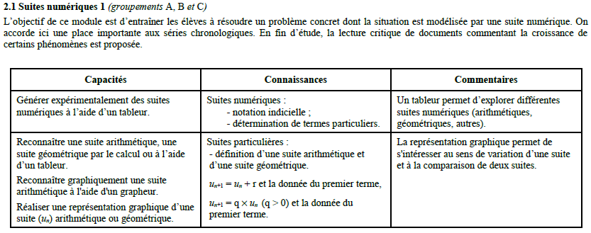

Compétences | Capacités | Questions | Appréciation du niveau d’acquisition
Compétences | Capacités | Questions | TS | S | I | NA
S’approprier | Rechercher, extraire et organiser l’information. | I
S’approprier | Rechercher, extraire et organiser l’information. | II 2)
Analyser  Raisonner | Émettre une conjecture, une hypothèse.  Proposer une méthode de résolution,  un protocole expérimental. | I
Analyser  Raisonner |  | II 1)
Réaliser | Choisir une méthode de résolution,  un protocole expérimental.  Exécuter une méthode de résolution, expérimenter, simuler. | I
Réaliser |  | II 3) 5)
Valider | Contrôler la vraisemblance d’une conjecture, d’une hypothèse.  Critiquer un résultat, argumenter. | II 7)
Communiquer | Rendre compte d’une démarche,  d’un résultat, à l’oral ou à l’écrit. | I
Communiquer |  | II 4) 6)
TS : Très satisfaisant ; S : Satisfaisant ; I : Insuffisant ; NA : Non acquis |  |  | / 10

Après la France et la Corée du Sud, les États-Unis ont battu le 19 août 2013
le nouveau record du monde de la tour en Lego la plus haute culminant à 34 m.

Le plastique, ça se déforme !
Une tour en Lego devrait donc se tasser sur elle-même à mesure qu’elle s’alourdit.
Au bout d’un moment, si la pression est trop forte, les matériaux rigides finissent par craquer.
L’année dernière, les chercheurs de l’Université ouverte de Grande-Bretagne
ont tenté l’expérience dans une presse hydraulique et constaté qu’à 432 kg,
le Lego de base 2x2 est en mille morceaux.
Et si on utilisait une brique différente, ça ne changerait rien.

D’après un article de Sciences & Vie Junior, 2013.

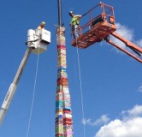 | Une tour en Lego 2x2 de 28,8 m pèse 3.456 kg.  L’opération se poursuit en empilant des briques par paquets  de 1,152 kg et 9.6 m d’épaisseur.  Problématique :  Quelle serait la plus haute tour en Lego théoriquement possible ?

Partie I |  |  |  |  | 
A à l’aide d’une calculatrice ou d’un tableur, rédiger votre réponse
à la problématique en utilisant un langage mathématique adapté.

 Vous exposerez votre travail au professeur jjjjjjjjjjjjjj
 | C1
 | C2
 | C3
 | C5

Partie II : Aide aux élèves n’ayant pas répondu à la problématique
On appelle (Un) la suite représentant la masse de la tour au fur et à mesure de sa construction, définie dans le fichier lego.xlsx par :
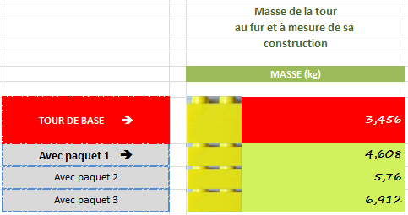Njllljiojjjjjjjjjjjjj jop jop kop kop konn
C1
C2
C3
C4
C5
- Quelle est la nature de la suite (Un) ? Justifier votre réponse.

- Quels sont le premier terme et la raison de cette suite ?

- Quelle formule saisir dans la cellule D12 et recopier vers le bas
pour obtenir les masses suivantes ?

- Combien de paquets faudra-t-il ajouter avant d’atteindre les 432 kg
qui provoqueront l’effondrement de la tour ?

 Appel professeur j
- Quelle formule saisir dans la cellule F12 et recopier vers le bas
pour obtenir les hauteurs suivantes ?

- Quelle hauteur maximale une tour en Lego peut-elle atteindre ?

- Une telle tour est-elle réalisable ? Argumenter votre réponse.

